2017年主题出版重点出版物
“十三五”国家重点出版物出版规划项目
社会主义核心价值体系是兴国之魂，决定着中国特色社会主义发展方向

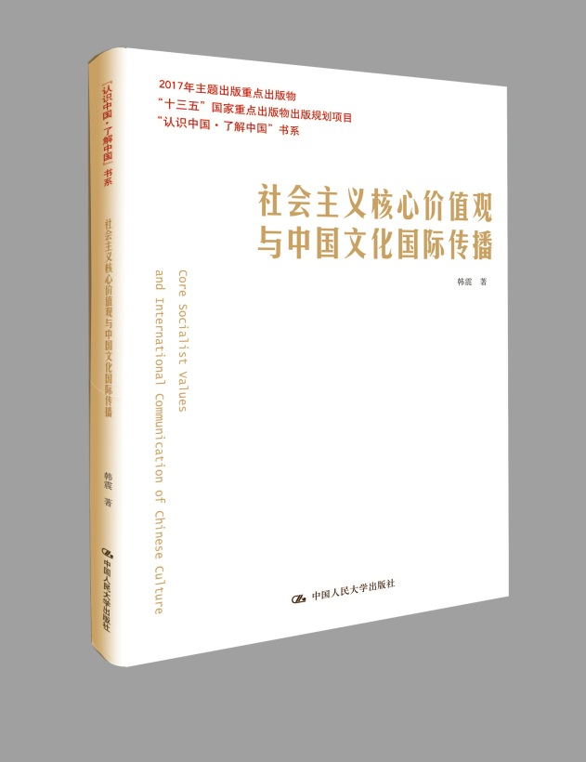

书名：社会主义核心价值观与中国文化国际传播
ISBN：978-7-300-25033-5
作者：韩震 著
定价：32.00元
出版时间：2017年9月

- 作者简介
韩震，哲学博士，教授，博士生导师。现任北京外国语大学党委书记，马克思主义理论研究和建设工程咨询委员会委员，国家教材委员会委员，第十届国家督学，教育部社会科学委员会委员、高等学校哲学类教学指导委员会主任委员，《中国高等学校学术文摘•哲学》（英文）主编。曾任北京师范大学副校长、北京外国语大学校长。主要著作有《西方历史哲学导论》《生成的存在》《重建理性主义信念》《全球化时代的文化认同与国家认同》《社会主义核心价值观五讲》《社会主义核心价值观新论》等，译著有《自我的根源》（合译）、《历史与转义》等。其著作多次荣获北京市、教育部哲学社会科学优秀成果奖。

- 内容简介
本书聚焦社会主义核心价值观之基本要义、当代议题，从中华民族的伟大复兴与社会主义核心价值观、构建反映时代变化发展和融通中外的话语体系、对外文化和价值观传播中的话语创新、基于人类命运共同体新理念的中国外交价值观四个方面，深入阐释和回答在核心价值观与文化传播中，如何创新话语体系，构建有中国思想的哲学社会科学？如何立足中国传统文化，推动话语方式创新？如何在网络和新媒体时代增强对外话语的创造力、感召力、公信力？如何在跨文化视域中阐释中国道路、中国理论、中国制度，令国际社会加深对中国发展进程的理解？

- 读者定位
    - 党政机关干部
    - 从事外宣工作的外交人员、企事业单位员工
    - 政治学、公共管理、哲学等专业教师、学生、科研工作者

- 卖点
- 本书为中宣部、国家新闻出版广电总局2017年主题出版重点出版物。
- 党的十八大以来，中央高度重视培育和践行社会主义核心价值观，习近平总书记多次作出重要论述并提出明确要求。
3、社会主义核心价值观领域知名专家韩震教授最新力作，内容权威，语言精炼，通俗易懂，篇幅适中。
4、回应当前理论热点问题，聚焦如何讲好中国故事、如何创新话语体系，是一部优秀的通俗理论著作。

- 上架建议
理论读物/中国政治/时政/文化

- 目录
一中华民族的复兴与社会主义核心价值观
（一）如何理解当代中国的价值观
（二）社会主义核心价值观的基本要义
（三）用社会主义核心价值观凝心聚力
二构建反映时代变化发展的话语体系
（一）社会发展需要伴随话语方式的变革
（二）话语方式创新需要立足于中国传统思想文化
（三）话语创新来自对时代的深刻理解和准确把握
（四）网络和新媒体时代的价值观传播与话语策略
（五）当代世界的变化需要中国的新理念和新话语
三对外文化和价值观传播中的话语创新
（一）建设文化强国是提高传播力的基础
（二）构建有中国特色的哲学社会科学
（三）价值传播的话语创新
（四）如何讲好中国故事
（五）在跨文化视域中阐释中国道路、中国理论、中国制度
（六）要向世界证明中国正迈向人民民主新境界
四基于人类命运共同体新理念的中国外交价值观
（一）走向人类命运共同体
（二）讲信修睦协和万邦
（三）中国处理国际关系和外交事务的核心价值观
（四）拓展公共外交的空间和功能

- 精彩样章
用社会主义核心价值观讲好中国故事

中国人崇尚实干，倡导少说多做。但是，文化软实力需要思想和价值的话语力量。俗语说，“酒香不怕巷子深”。但是，在信息化时代，人们往往根据信息来对一件事情做出判断，在国际上，大多数人不可能有机会考察其他国家的实际情况，对其他国家和地区的了解，主要依赖各种媒体的报道。由于历史和其他原因，西方发达国家掌控着从传统媒体到网络新媒体的全方位的传播手段，实质控制了国际话语权和讨论议题的设置权，因此我们往往被无端地抹黑，甚至被“妖魔化”。我们的经济社会发展了，人民生活改善了，社会越来越开放了，但“骂”我们的人却没有减少。我们已经解决了“落后就要挨打，贫穷就要挨饿”的问题，但还没有解决“失语就要挨骂”的问题。由于国际舆论“西强我弱”的格局没有根本改变，面对一些国家或个人信口雌黄、颠倒黑白的指责，我们则往往有理说不出，说了也传不开。可见，谁掌握了话语权和议题设置权，谁就掌握了判断是非的权力。正如哈尔珀所说的：“打赢如今的战争靠的不是最好的武器，而是最好的叙述方式。”这也是西方学者鼓噪其文化软实力的一个重要原因。
所谓文化软实力，就是一个国家基于文化传统和价值观念而形成的凝聚力和生命力，以及由此产生的对他国的吸引力和国际影响力。纵观人类历史，任何一个大国的崛起，既是经济总量、军事实力等硬实力提升的过程，也是思想文化、价值观念等软实力提升的过程。过去，中国综合国力有限，较少主动参与国际事务，主要是“把自己的事情搞好”。现在，中国已经发展成为全球第一大贸易国、第二大经济体，相应地，要对国家软实力和国际话语权引起足够的重视。因为这影响着中国和平发展的战略目标和前景，别人对中国形象的抹黑会给中国的发展造成极大阻力。正如习近平总书记指出的，提高国际软实力，关系我国在世界文化格局中的定位，关系我国国际地位和国际影响力，关系“两个一百年”奋斗目标和中华民族伟大复兴的中国梦的实现。
要提高国家软实力，我们就必须夯实基础，把中国建设成为社会主义文化强国。其中，培育和弘扬社会主义核心价值观是关键。因为“核心价值观是文化软实力的灵魂、文化软实力建设的重点。这是决定文化性质和方向的最深层次的要素。一个国家的文化软实力，从根本上说，取决于核心价值观的生命力、凝聚力、感召力”。弘扬社会主义核心价值观，提升我国的文化软实力，首先，要以科学的态度对待中华传统文化，传承和弘扬传统文化的思想精华。中华优秀传统文化是中华民族的“根”和“魂”，中华民族之所以生生不息、繁衍发展，就在于我们有这样的文化资源，这是我们民族的突出优势。我们应该坚持古为今用、推陈出新，有鉴别地加以对待，有扬弃地予以继承，取其精华、去其糟粕，用中华民族创造的一切精神财富以文化人、以文育人。我们绝不能对自己的文化传统搞虚无主义，自断民族精神的命脉。不忘本来才能开辟未来，善于继承才能更好创新。因此，就要讲清楚中华优秀文化传统的历史渊源、发展脉络、基本走向，讲清楚中华文化的独特创造、价值理念、鲜明特色，增强文化自信和价值观自信。深入挖掘和阐发中华优秀传统文化讲仁爱、重民本、守诚信、崇正义、尚和合、求大同的时代价值。其次，要对传统文化进行创造性转化、创新性发展。创造性转化，就是根据时代发展的特点和要求，对那些至今仍然有借鉴意义的文化加以改造，赋予其新的时代内涵和现代化的表现形式，从而激活其生命力。创新性发展，就是根据时代的新进步、新进展，对中华优秀传统文化的内涵加以补充、拓展、完善，增强其影响力和感召力。再次，继承和弘扬中华优秀传统文化，不是回到过去、故步自封，对世界文化成果充耳不闻。文明从来都因交流而多彩，因互鉴而丰富。作为一个海纳百川、兼容并包的民族，中华民族历来包容差异、择善而从，在漫长的历史进程中，不断吸取和学习他人好的东西，并赋予其自身的民族特色，将其转为自己的东西。基于优秀的传统文化，借鉴世界一切优秀的文化成果，我们就一定能够把中华文化推向新的历史高度。正如习近平总书记所说的：“中华民族创造了源远流长的中华文化，中华民族也一定能够创造出中华文化新的辉煌。”
要提高国家软实力，我们就必须传播好中国特色社会主义核心价值观。我们用短短几十年，就把积贫积弱的国家建设成为一个蒸蒸日上的大国，成功地走出了一条中国特色社会主义道路，用无可争辩的事实证明，我们的道路、理论体系、制度都是成功的，我们以人民为中心的价值观念是正确的。正如马丁·雅克指出的：“在20世纪90年代，全球化被绝大多数人视为西化。在中国崛起后，这种傲慢观念已逐渐消失了。”

